activamos el entorno
C:\Users\AdminSena\Downloads\clasemartes\Django\inventario_django>env\Scripts\activate

entramos a la carpeta indicada para iniciar el servidor
(env) C:\Users\AdminSena\Downloads\clasemartes\Django\inventario_django\dcrm>python manage.py runserver

https://meet.google.com/bwa-aoba-tsy

primer paso

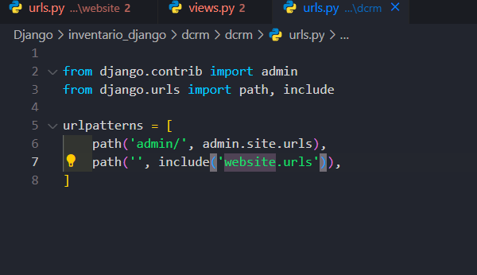

vamos a la carpeta website y creamos el archivo urls.py

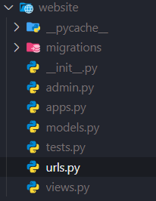
intervenimos los archivo urls.py y views.py

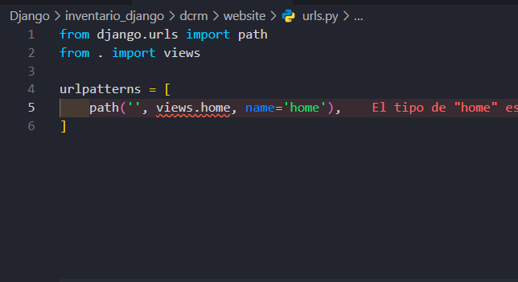

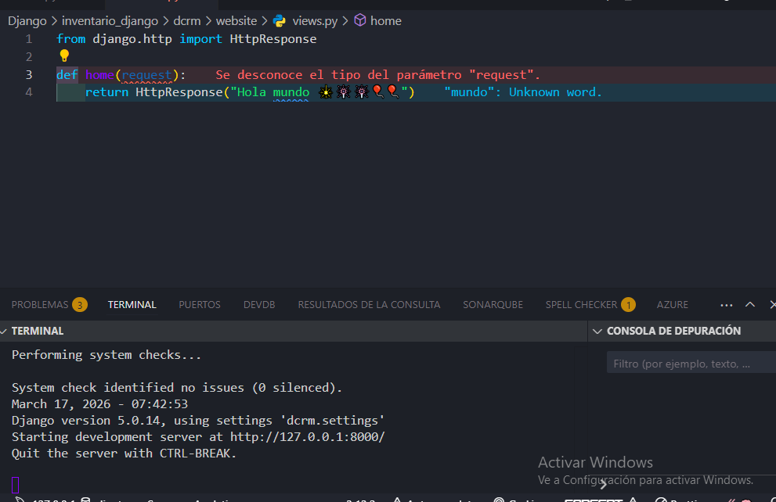
comando para refrescar
resultado
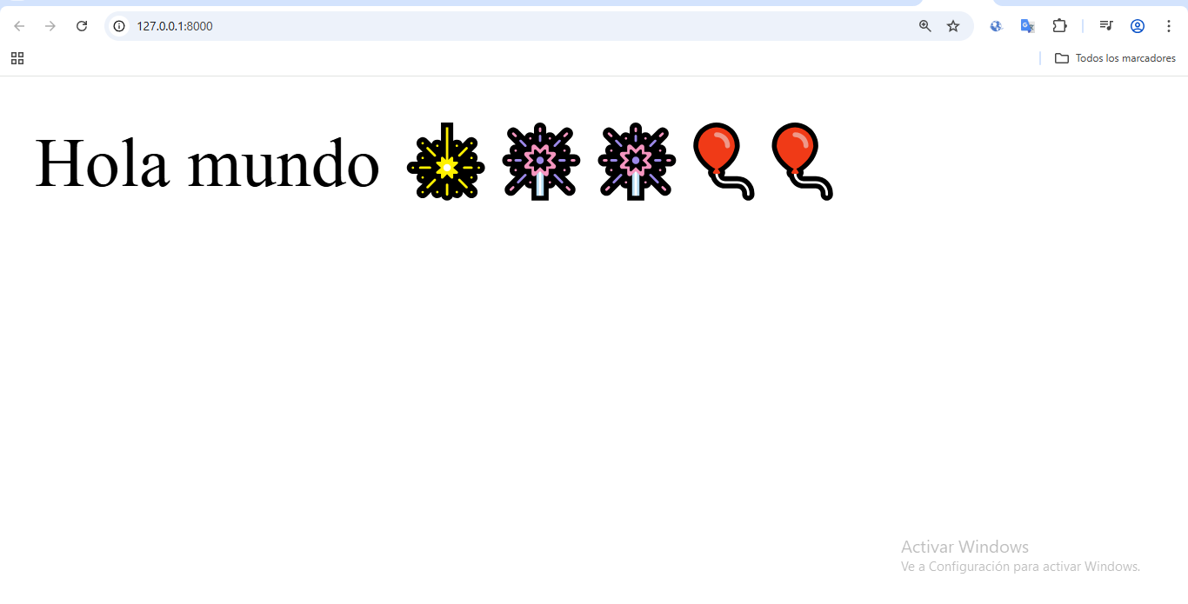

creamos la carpeta templates y el home.html
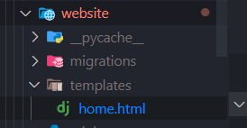

home.html
https://getbootstrap.com/docs/5.0/getting-started/introduction/
<!doctype html>
<html lang="en">
<head>
<!-- Required meta tags -->
<meta charset="utf-8">
<meta name="viewport" content="width=device-width, initial-scale=1">

<!-- Bootstrap CSS -->
<link href="https://cdn.jsdelivr.net/npm/bootstrap@5.0.2/dist/css/bootstrap.min.css" rel="stylesheet" integrity="sha384-EVSTQN3/azprG1Anm3QDgpJLIm9Nao0Yz1ztcQTwFspd3yD65VohhpuuCOmLASjC" crossorigin="anonymous">

<title>Hello, world!</title>
</head>
<body>
<h1>Hello, world!</h1>

<!-- Optional JavaScript; choose one of the two! -->

<!-- Option 1: Bootstrap Bundle with Popper -->
<script src="https://cdn.jsdelivr.net/npm/bootstrap@5.0.2/dist/js/bootstrap.bundle.min.js" integrity="sha384-MrcW6ZMFYlzcLA8Nl+NtUVF0sA7MsXsP1UyJoMp4YLEuNSfAP+JcXn/tWtIaxVXM" crossorigin="anonymous"></script>

<!-- Option 2: Separate Popper and Bootstrap JS -->
<!--
<script src="https://cdn.jsdelivr.net/npm/@popperjs/core@2.9.2/dist/umd/popper.min.js" integrity="sha384-IQsoLXl5PILFhosVNubq5LC7Qb9DXgDA9i+tQ8Zj3iwWAwPtgFTxbJ8NT4GN1R8p" crossorigin="anonymous"></script>
<script src="https://cdn.jsdelivr.net/npm/bootstrap@5.0.2/dist/js/bootstrap.min.js" integrity="sha384-cVKIPhGWiC2Al4u+LWgxfKTRIcfu0JTxR+EQDz/bgldoEyl4H0zUF0QKbrJ0EcQF" crossorigin="anonymous"></script>
-->
</body>
</html>
configuramos views.py la pagina que vamos a ejecutar
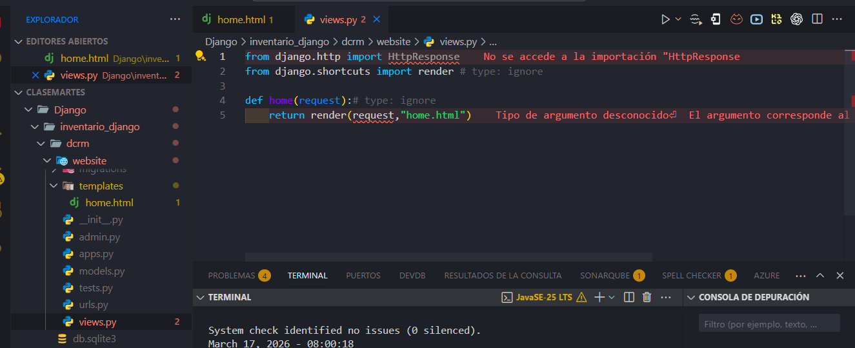

error de importaciones colocamos asi el codigo

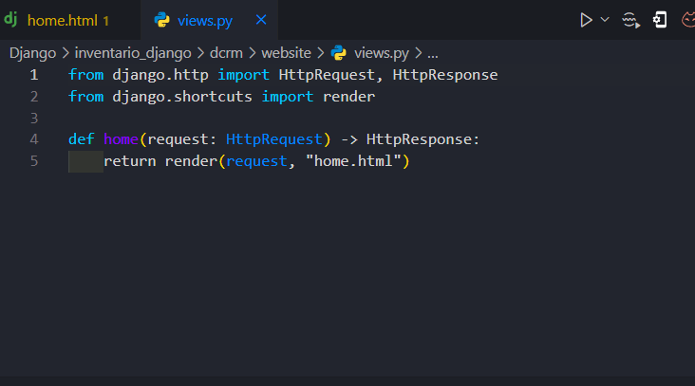
1. SPA (Single Page Application)
Es una aplicación de una sola página. Carga un único archivo HTML inicial y, a medida que el usuario navega, solo actualiza las partes necesarias de la interfaz mediante JavaScript, sin recargar el navegador por completo.

YouTube +2
- Experiencia: Muy fluida, similar a una aplicación de escritorio o móvil.
- Velocidad: La carga inicial puede ser lenta, pero la navegación posterior es casi instantánea.
- Ejemplos: Gmail, Google Maps, Facebook, Netflix.
- Tecnologías comunes: React, Angular, Vue.js.
- 
- YouTube +7

2. MPA (Multi-Page Application)
Es el modelo tradicional de múltiples páginas. Cada vez que el usuario hace clic en un enlace o interactúa con el servidor, el navegador descarga y recarga una página HTML completa desde cero.

YouTube +1
- Experiencia: Interrupciones visuales debido a las recargas constantes del navegador.
- SEO: Es superior para el posicionamiento en buscadores, ya que cada página tiene su propio contenido indexable.
- Escalabilidad: Ideal para sitios con catálogos inmensos y mucho contenido estático.
- Ejemplos: Amazon, Wikipedia, portales de noticias.
- 
- YouTube +2

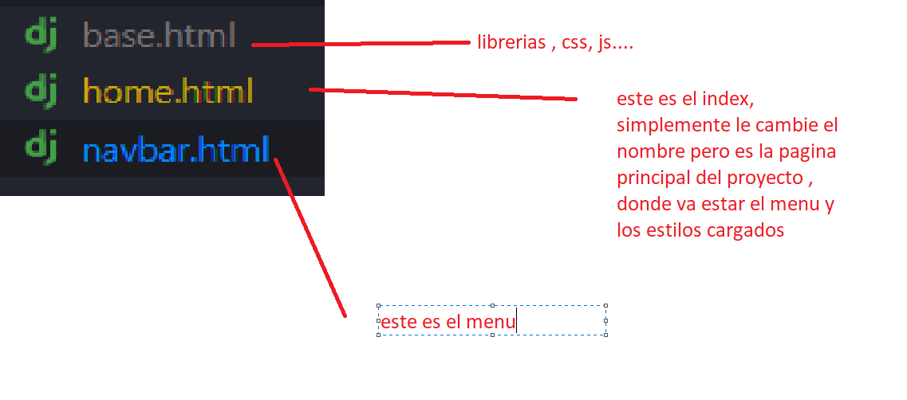
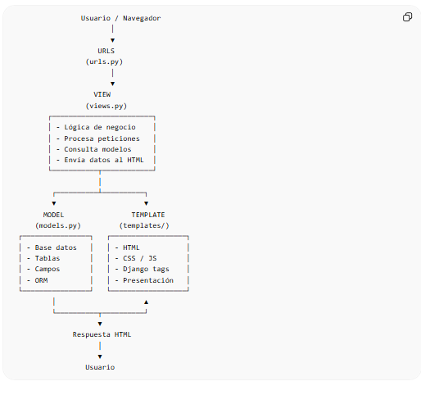
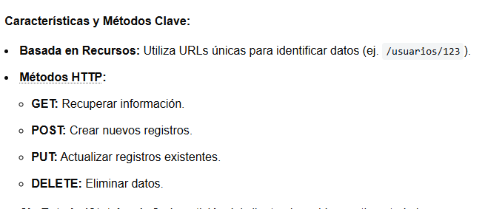
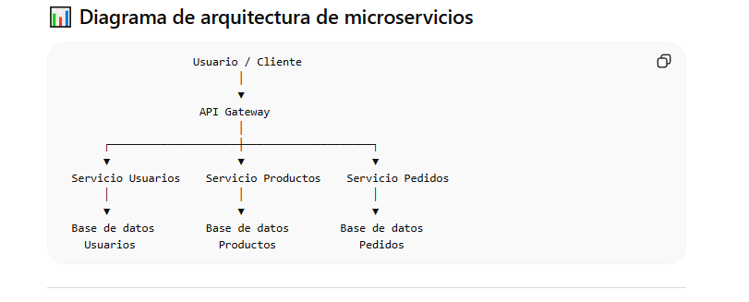

🔎 Explicación del diagrama

1️⃣ Cliente
Puede ser:
- navegador web
- aplicación móvil
- otro sistema
Envía solicitudes al sistema.

2️⃣ API Gateway
Es el punto de entrada al sistema.
Funciones:
- Recibir solicitudes
- Redirigirlas al microservicio correcto
- Controlar seguridad y autenticación

3️⃣ Microservicios
Cada servicio maneja una función específica.
Ejemplos:
- Servicio Usuarios → gestión de cuentas
- Servicio Productos → catálogo
- Servicio Pedidos → compras
Cada uno funciona de forma independiente.

4️⃣ Base de datos independiente
Cada servicio tiene su propia base de datos.
Ejemplo:
- DB Usuarios
- DB Productos
- DB Pedidos
Esto evita dependencias entre servicios.

🔄 Flujo de funcionamiento
1 Usuario hace una solicitud
2 API Gateway recibe la solicitud
3 Se envía al microservicio correspondiente
4 El microservicio consulta su base de datos
5 Se envía la respuesta al usuario

📦 Ejemplo real (tienda online)
Microservicios:
- Usuarios
- Productos
- Carrito
- Pagos
- Envíos
Cada uno funciona como un sistema independiente.

📊 Tipos de códigos de estado HTTP
Los códigos HTTP se dividen en 5 categorías principales.

🟢 1xx – Respuestas informativas
Indican que la solicitud fue recibida y el proceso continúa.
Ejemplo:
- 100 Continue → El servidor recibió la solicitud inicial y el cliente puede continuar.

🟢 2xx – Respuestas exitosas
Significa que la solicitud se procesó correctamente.
Ejemplos:
- 200 OK → La solicitud fue exitosa.
- 201 Created → Se creó un nuevo recurso.
- 204 No Content → La solicitud fue exitosa pero no hay contenido para devolver.
Ejemplo práctico:
HTTP/1.1 200 OK

🟡 3xx – Redirección
Indican que el cliente debe realizar otra acción para completar la solicitud.
Ejemplos:
- 301 Moved Permanently → La página se movió permanentemente.
- 302 Found → Redirección temporal.
- 304 Not Modified → El recurso no ha cambiado.
Ejemplo:
HTTP/1.1 301 Moved Permanently

🔴 4xx – Error del cliente
Significa que el problema está en la solicitud enviada por el cliente.
Ejemplos:
- 400 Bad Request → Solicitud incorrecta.
- 401 Unauthorized → No autorizado.
- 403 Forbidden → Acceso prohibido.
- 404 Not Found → Recurso no encontrado.
Ejemplo:
HTTP/1.1 404 Not Found

🔴 5xx – Error del servidor
Significa que el servidor falló al procesar la solicitud.
Ejemplos:
- 500 Internal Server Error → Error interno del servidor.
- 502 Bad Gateway → Problema entre servidores.
- 503 Service Unavailable → Servicio no disponible.
- 504 Gateway Timeout → Tiempo de espera agotado.

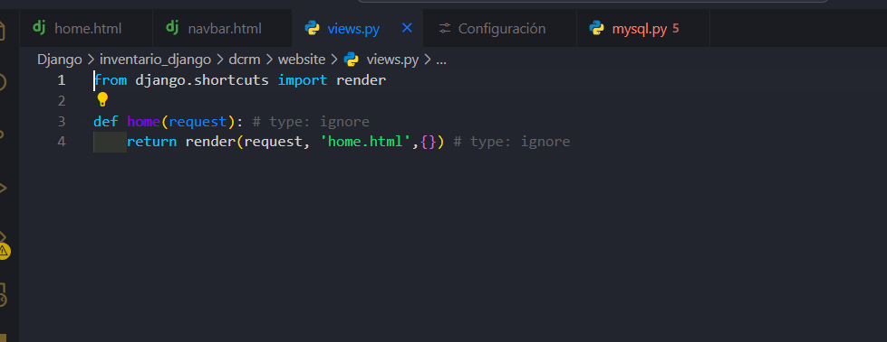
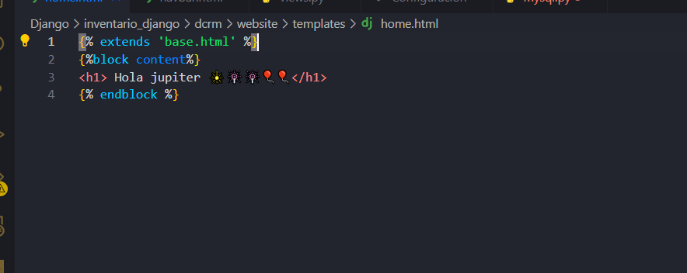

base.html

<!doctype html>
<html lang="en">
<head>
<meta charset="utf-8">
<meta name="viewport" content="width=device-width, initial-scale=1">
<title>Django CRM</title>
<link href="https://cdn.jsdelivr.net/npm/bootstrap@5.2.3/dist/css/bootstrap.min.css" rel="stylesheet" integrity="sha384-rbsA2VBKQhggwzxH7pPCaAqO46MgnOM80zW1RWuH61DGLwZJEdK2Kadq2F9CUG65" crossorigin="anonymous">
</head>
<body>
{% include 'navbar.html' %}
<div class="container">
<br/>
{% block content %}
{% endblock %}

</div>
<script src="https://cdn.jsdelivr.net/npm/bootstrap@5.2.3/dist/js/bootstrap.bundle.min.js" integrity="sha384-kenU1KFdBIe4zVF0s0G1M5b4hcpxyD9F7jL+jjXkk+Q2h455rYXK/7HAuoJl+0I4" crossorigin="anonymous"></script>
</body>
</html>

supervisar errores en el navegador
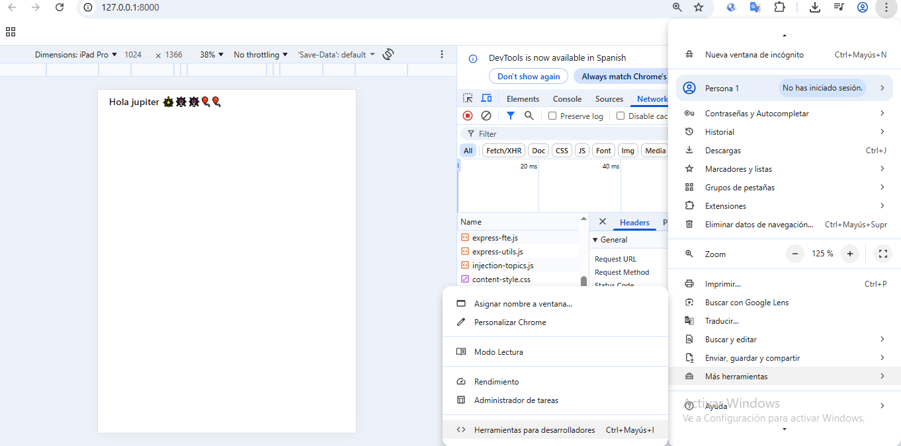
para refrescar el navegador y cargar cambios seria ctrl+shiff+ r
o si quiere F5

formatos:
https://github.com/topics/markdown-template

https://github.com/LillianaU/expresiones_regulares/blob/main/pasopasogit.md
creación de repositorio

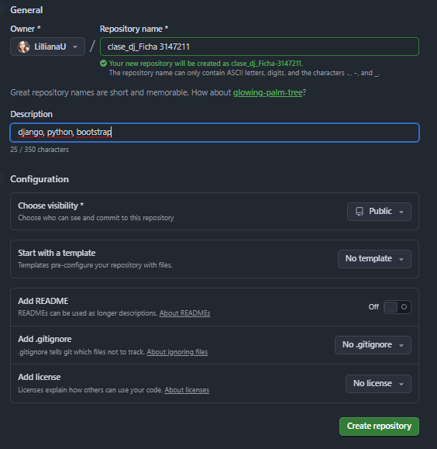

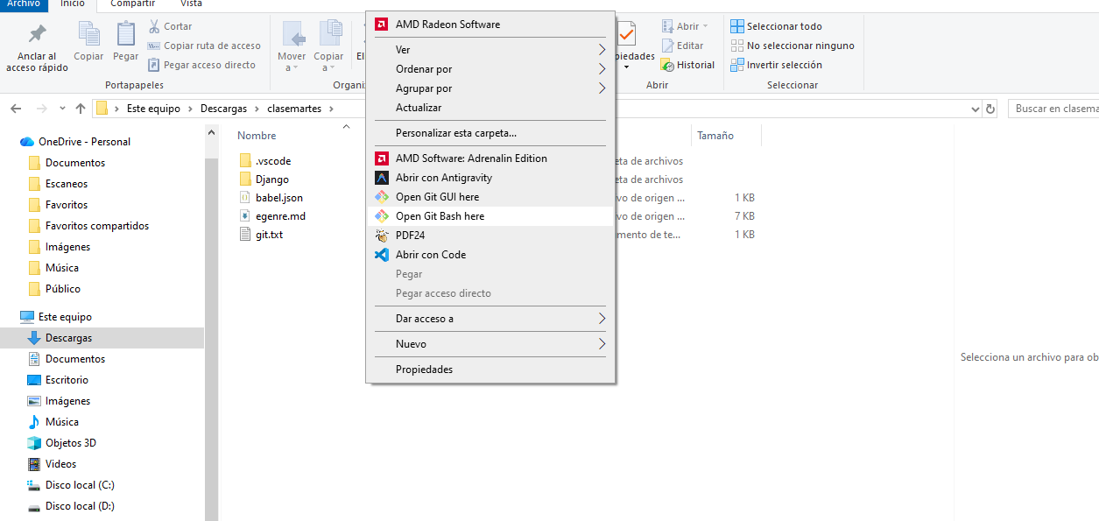
https://git-scm.com/book/es/v2/Ramificaciones-en-Git-Procedimientos-B%C3%A1sicos-para-Ramificar-y-Fusionar

Navarra.html

<nav class="navbar navbar-expand-lg navbar-dark bg-dark">
<div class="container-fluid">
<a class="navbar-brand" href="{% url 'home' %}">Django CMR</a>
<button class="navbar-toggler" type="button" data-bs-toggle="collapse" data-bs-target="#navbarSupportedContent" aria-controls="navbarSupportedContent" aria-expanded="false" aria-label="Toggle navigation">
<span class="navbar-toggler-icon"></span>
</button>
<div class="collapse navbar-collapse" id="navbarSupportedContent">
<ul class="navbar-nav me-auto mb-2 mb-lg-0">

<li class="nav-item">
<a class="nav-link" href="#">Link</a>
</li>
</ul>

</div>
</div>
</nav>

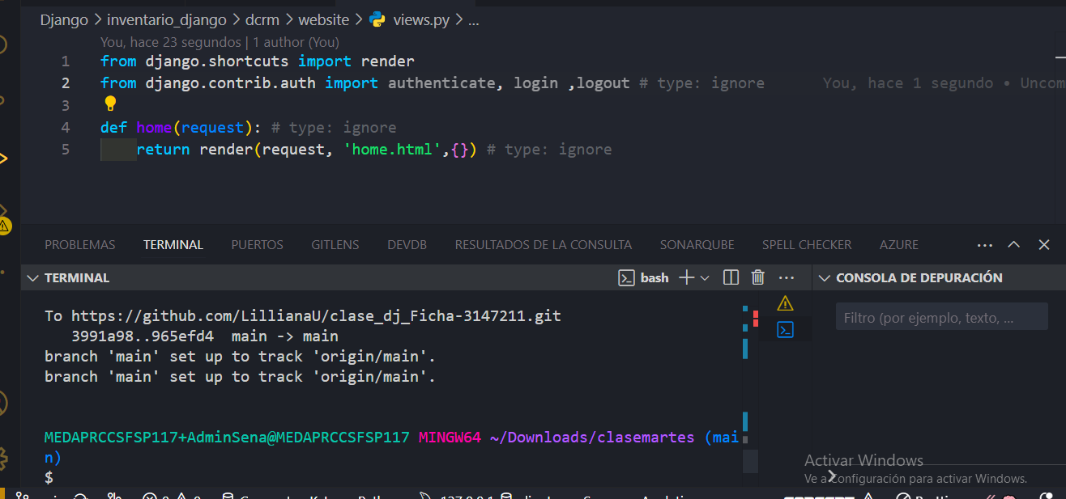

quedamos en esta parte por que repasamos subir archivos en git
el uso kilo
https://github.com/LillianaU/clase_dj_Ficha-3147211.git

